Lab 06 — Lamp Emotion and Interaction
การออกแบบและประเมิน Emotion State Machine ของโคมไฟหุ่นยนต์
Bio-Inspired Robotics | Offline Simulation | C0 vs C1

1. วัตถุประสงค์
ออกแบบระบบควบคุมอารมณ์โคมไฟหุ่นยนต์ด้วย Finite State Machine (FSM) จำนวน 5 สถานะ ได้แก่ normal, interested, happy, afraid และ sleepy โดยกำหนดการเปลี่ยนสถานะตามเหตุการณ์จากเซนเซอร์ รวมถึงกฎ Priority และ Safety Guard
เปรียบเทียบการตรวจจับเหตุการณ์ 2 เงื่อนไข คือ C0 (ไม่มี Debounce/Hysteresis) และ C1 (มี Debounce/Hysteresis) เพื่อประเมินจำนวนการเปลี่ยนสถานะ ความครบถ้วนของการตอบสนอง และความล่าช้าของ Motion/RGB

2. วิธีการทดลอง
ใช้ Python 3.14.6 รัน Offline Simulation จาก Lab 06 ของรายวิชา โดยตั้งค่าเวลาจำลอง 22 วินาทีต่อรอบ, time step 0.02 วินาที และ scheduler delay 0.04 วินาที
ทดสอบ C0 และ C1 อย่างละ 3 รอบ ด้วย Paired Seeds 41, 42 และ 43 โดยใช้ข้อมูลเซนเซอร์ชุดเดียวกันในแต่ละคู่ เพื่อเปรียบเทียบผลของการกรองสัญญาณภายใต้เงื่อนไขเดียวกัน
สำหรับ C1 กำหนด Debounce ของ Button/Touch 0.06 วินาที และ Hysteresis ของ Near ที่ระยะเข้า ≤ 0.20 เมตร และระยะออก ≥ 0.28 เมตร
ฟังก์ชัน transition() ผ่านการตรวจ Baseline Contract ครบ 40/40 กรณี และบันทึกผลลง Raw CSV, Event CSV และ Metrics เพื่อใช้วิเคราะห์ย้อนหลัง

3. สมมติฐานตามหลักการออกแบบ
คาดว่า C1 จะลดการเปลี่ยนสถานะที่ไม่จำเป็นจากสัญญาณเด้งและ Noise ได้ดีกว่า C0 แต่เหตุการณ์ Button และ Touch อาจตอบสนองช้าขึ้นเนื่องจากมีขั้นตอน Debounce
เมื่อ Near และ Touch ถูกตรวจพบพร้อมกัน ระบบควรให้ความสำคัญกับ Near และเข้าสู่ afraid แทน happy ตาม Safety Guard
หมายเหตุ: สมมติฐานส่วนนี้เรียบเรียงตามหลักการออกแบบหลังการทดลอง ไม่ใช่บันทึก Prediction ที่ยืนยันว่าเขียนก่อนรัน
ขอบเขต: ผลทั้งหมดเป็น Proposed Course Model ในซอฟต์แวร์ ไม่ใช่ผลการวัดเวลาตอบสนองหรือความปลอดภัยของหุ่นยนต์จริง

4. ผลการทดลองและการเปรียบเทียบ C0/C1
Seed | C0 raw | C1 guarded
41 | 67 | 9
42 | 72 | 10
43 | 63 | 9
รวม | 202 | 28

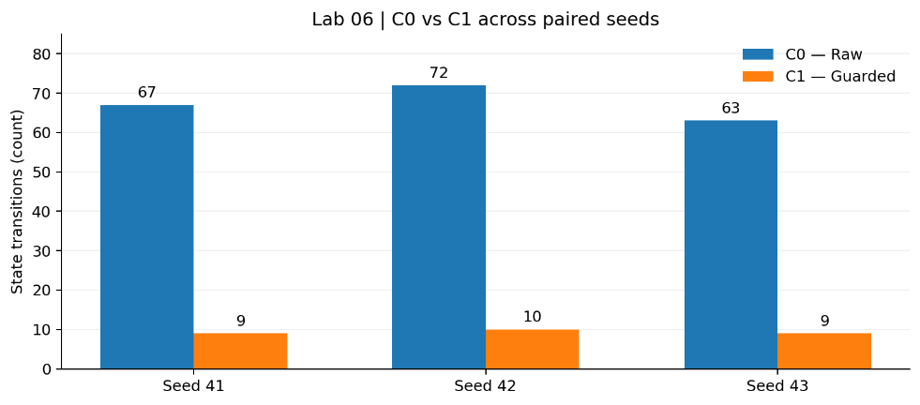
รูปที่ 1 จำนวนการเปลี่ยนสถานะของ C0 และ C1 สำหรับ Paired Seeds 41–43 จาก Offline Simulation โดย C1 ลดจำนวน State Transitions รวมลง 86.1% เมื่อเทียบกับ C0

5. วิเคราะห์ผลและข้อแลกเปลี่ยน
C1 ลดจำนวน State Transitions ลง 86.1% และมี Primary Inputs ที่ตอบสนองครบทั้ง Motion และ RGB ภายใน 1 วินาที จำนวน 21/21 ครั้ง เทียบกับ C0 ที่ได้ 19/21 ครั้ง
อย่างไรก็ตาม C1 มีข้อแลกเปลี่ยนด้าน Latency จากการกรองสัญญาณ โดย Seed 43 พบว่า Button เพิ่มจาก 0.04 เป็น 0.14 s และ Touch เพิ่มจาก 0.04 เป็น 0.10 s ขณะที่ Approach เท่ากันที่ 0.04 s
ผลดังกล่าวสนับสนุนว่า Debounce และ Hysteresis ช่วยลดการเปลี่ยนสถานะบ่อยครั้งในแบบจำลอง แต่ไม่ได้ทำให้ทุกเหตุการณ์ตอบสนองเร็วขึ้น

6. Safety Guard, Missing Response และ Reproducibility
จาก C1 Seed 43 พบว่า touch_conflict ที่ 7.06 s ถูกปฏิเสธด้วย policy_held เพราะโคมไฟอยู่ในสถานะ afraid ขณะที่ invalid_01 และ stale_01 มีสถานะ no_state_change เนื่องจากระบบอยู่ใน normal แล้ว ทั้งสามเหตุการณ์ไม่มี Both Onset จึงรายงาน Latency เป็น N/A ไม่ใช่ 0 s

ผล C0 มี Primary Missing 2 ครั้ง ได้แก่ clear_01 ใน Seed 42 ที่ไม่ถูกตรวจพบ และ clear_02 ใน Seed 43 ที่ตรวจพบแต่ไม่มีการเปลี่ยนสถานะ

การทดสอบ Replay ของ C1 Seed 41 ยืนยันว่า raw_C1_r01.csv และ events_C1_r01.csv มีค่า SHA-256 ตรงกับต้นฉบับทุกไบต์ แสดงว่าสามารถจำลองผลซ้ำด้วย Input และ Policy เดิมได้

ข้อจำกัด: ผลทั้งหมดเป็น Software Simulation ไม่ใช่การวัดหุ่นยนต์จริง และ FSM ยังไม่มีการเรียนรู้จากประสบการณ์ หากทดสอบฮาร์ดแวร์ต้องวัด Motion/RGB Onset ด้วยเครื่องมือจริงและตรวจความปลอดภัยเพิ่มเติม

